5.7. Entorno de entrenamiento fiel al medio
El predictor del apartado 5.6 aprende de datos que no proceden del experimento, sino de un entorno de entrenamiento construido para parecerse al cliente real en lo que importa: la red se reproduce con trazas reales y el contenido con los tamaños reales de los segmentos. Este apartado describe ese entorno en cuatro pasos (Figura 5.6): el muestreo de ventanas del catálogo de trazas, el simulador de sesiones que genera las muestras, el entrenamiento del conjunto de redes con su comprobación de calibración y la exportación del paquete que carga el cliente. Cierra con la calibración del modelo entregado sobre el conjunto de validación.
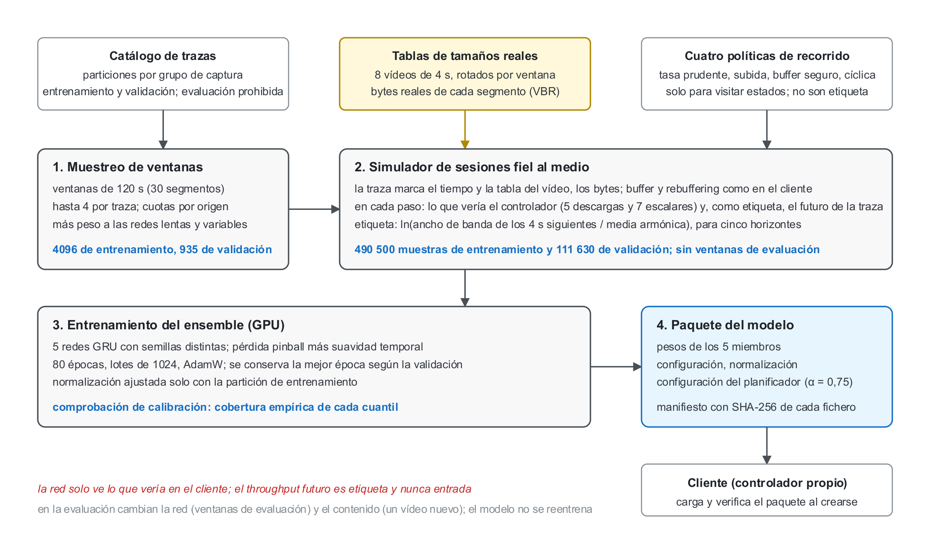
Figura 5.6: Entorno de entrenamiento del predictor: muestreo de ventanas, simulador de sesiones fiel al medio, entrenamiento del conjunto de redes y paquete del modelo. En amarillo, el contenido real; en azul, lo que sale de cada paso.

5.7.1. Por qué un entorno fiel al medio
La primera versión del entorno de entrenamiento suponía segmentos de tasa constante: el tamaño de cada segmento era su tasa nominal por su duración. El cliente real descarga segmentos de tamaño variable (apartado 4.7), de modo que el tiempo de descarga, el buffer y el rebuffering que el modelo veía en el entrenamiento no eran los que vería después en el cliente. Esa diferencia se identificó como causa de que versiones anteriores del controlador no superaran a los clásicos (apartado 7.5), y motivó rehacer el entorno con una regla: la física de la sesión simulada tiene que ser la del cliente. La red la pone una traza real reproducida con el mismo modelo de red del apartado 5.2, y el contenido lo pone la tabla de tamaños reales de un vídeo, la misma que lee el planificador. Se descartó la alternativa de entrenar directamente con sesiones del cliente real: cada sesión de 30 segmentos dura dos minutos de reloj y el dataset exigía más de cinco mil ventanas, un coste de cientos de horas que el simulador reduce a minutos con la misma física.

5.7.2. Muestreo de ventanas del catálogo
El catálogo de trazas (apartado 4.7) tiene tres particiones por grupo de captura. El dataset toma sus ventanas de entrenamiento de la partición de entrenamiento y las de validación de la partición de validación; la partición de evaluación está prohibida en el código del muestreo y la auditoría del dataset lo comprueba a posteriori sobre cada muestra. Cada ventana dura 120 s, que son 30 segmentos de 4 s, y de una traza se toman como mucho 4 ventanas consecutivas. La selección no es un sorteo uniforme: las ventanas candidatas se agrupan por conjunto de datos, semántica, tramo de throughput medio y variabilidad, y se recorren los grupos por turnos con un peso mayor para las redes lentas (de 5 para medias de hasta 1 Mbit/s a 1 para medias de más de 20 Mbit/s) y un punto más para las trazas variables o con cortes. Unas cuotas impiden que un origen domine: ningún conjunto de datos aporta más del 35 % de las ventanas, ninguna semántica más del 50 % y las sintéticas no pasan del 15 %. La semilla del sorteo es fija, así que el plan de muestreo se regenera idéntico.
El perfil usado pidió 4 096 ventanas de entrenamiento y 1 024 de validación; las cuotas dejaron 935 de validación. La Tabla 5.13 muestra su composición por origen. Las 4 096 ventanas de entrenamiento proceden de 1 799 trazas y 1 473 grupos de captura distintos; las de validación, de 416 trazas y 356 grupos, sin ningún grupo en común con las de entrenamiento. El sesgo hacia redes lentas es deliberado: en el entrenamiento, 904 ventanas tienen una media de hasta 2 Mbit/s y 933 más de 20 Mbit/s, aunque estas últimas abundan mucho más en el catálogo (2 895 de las 4 725 trazas de la partición de entrenamiento superan los 20 Mbit/s de media).
Origen de las trazas | Ventanas de entrenamiento | Ventanas de validación
FCC (banda ancha fija) | 1434 | 359
sintéticas controladas | 615 | 154
GaVist5G | 348 | 80
Norway HSDPA | 310 | 4
Oboe | 303 | 64
UCC 4G | 270 | 58
Lumos5G | 248 | 56
UCC 5G | 176 | 62
Puffer | 164 | 49
Roma 4G/5G | 81 | 14
NYU-METS | 80 | 12
Ghent 4G | 67 | 23
Total | 4096 | 935
Tabla 5.13: Ventanas del dataset de entrenamiento por conjunto de datos de origen. Las sintéticas (615 y 154) quedan por debajo del 15 % que fija la cuota.

5.7.3. Simulador de sesiones y construcción de las muestras
Cada ventana se convierte en sesiones simuladas de 30 segmentos. El simulador reproduce la ventana con el modelo de red del apartado 5.2, con política de bucle por si una sesión lenta consume la ventana, y avanza el buffer con la misma dinámica del planificador: el tiempo de descarga es el tamaño real del segmento dividido por el throughput que entrega la traza, el rebuffering es el exceso de ese tiempo sobre el buffer y el buffer se recarga con los 4 s del segmento hasta el tope de 60 s. El contenido se rota: a cada ventana se le asigna, por un resumen de su identificador, uno de los ocho descriptores de tamaños reales de 4 s (Paseo y Blender, de 10 y 1 min, a 30 y 60 fps), de modo que el modelo ve descargas con los patrones de tamaño de ambos contenidos. Los vídeos de 1 min tienen 15 segmentos y se recorren cíclicamente para completar los 30.
Para que el dataset cubra estados variados sin aprender ninguna política concreta, cada ventana se recorre cuatro veces con cuatro reglas de decisión heurísticas: elegir el nivel que cabe bajo 0,85 veces la media armónica, subir un nivel sobre ese cuando el buffer pasa de 8 s, bajar al mínimo con el buffer por debajo de 4 s, y recorrer los niveles cíclicamente. La acción de la regla no es la etiqueta de nada: solo sirve para visitar estados con buffers altos y bajos, niveles distintos y descargas de tamaños distintos. En cada paso se guarda una muestra con lo que vería el controlador en el cliente (las mismas doce entradas de la Tabla 5.10, construidas con la misma función) y, como etiqueta, el futuro de la traza:
$y_{k,h}=\ln{\frac{B_{k+h}+ε}{{C̄}_{k}+ε}}, h=1, …, 5$ (5.13)
donde B_{k+h} es el ancho de banda medio que ofrece la traza, ponderado por tiempo, durante los 4 s del horizonte h contados desde el instante de red actual, C̄_{k} la media armónica de las descargas del historial en ese momento y ε = 1 bit/s evita el logaritmo de cero. La etiqueta es, por tanto, lo que la red daría en cada segmento futuro relativo a lo que el controlador acaba de medir, que es exactamente lo que el planificador necesita para simular las descargas de los cinco segmentos siguientes. El throughput futuro entra en la muestra solo como objetivo y la auditoría del dataset comprueba que no aparece entre las entradas.
El resultado son 490 500 muestras de entrenamiento y 111 630 de validación, un cuarto por cada regla de recorrido. 26 ventanas se omitieron porque su traza no entregaba caudal en ningún tramo. La auditoría de no contaminación comprueba que ninguna traza ni ningún grupo de captura aparece en los dos conjuntos, que ninguna muestra procede de la partición de evaluación y que los metadatos de la muestra (identidad de la traza, origen, partición, regla de recorrido) nunca son entradas del modelo. El dataset se entrega con su plan de muestreo y sus dos auditorías.

5.7.4. Entrenamiento del conjunto y calibración
El entrenamiento corre en la máquina con GPU del proyecto (WSL2 con ROCm y una Radeon RX 7800 XT, apartado 6.2) y produce los cinco miembros del conjunto uno tras otro, cada uno con su semilla. La normalización de las entradas se ajusta solo con las muestras de entrenamiento. Cada miembro se entrena 80 épocas con lotes de 1 024 muestras y el optimizador AdamW con tasa de aprendizaje 3·10⁻⁴, decaimiento de pesos de 10⁻⁵ y recorte de la norma del gradiente a 5. La pérdida es la pinball de la ecuación (5.9) sobre los cuatro cuantiles y los cinco horizontes, más un término que penaliza los saltos entre horizontes consecutivos:
$L=\frac{1}{5·4}\sum_{h,τ}{ρ_{τ}\left(y_{h}−ŷ_{h}^{\left(τ\right)}\right)}+λ·\frac{1}{4·4}\sum_{h,τ}{\left|ŷ_{h+1}^{\left(τ\right)}−ŷ_{h}^{\left(τ\right)}\right|}$ (5.14)
donde λ = 0,05 es el peso de la suavidad temporal, que evita predicciones que oscilen de un horizonte al siguiente sin motivo. Tras cada época se evalúa la pinball sobre el conjunto de validación y se conserva el estado de la mejor época, que es la forma de parada temprana que emplea el entrenador. Al terminar, el conjunto se somete a una comprobación de calibración: la cobertura empírica de cada cuantil, es decir, la fracción de etiquetas de validación que quedan por debajo del cuantil predicho, debe acercarse a su nivel nominal con un error absoluto máximo de 0,08; además, la pérdida de todos los miembros debe ser finita. El paquete del modelo (apartado 5.6) se exporta después con α = 0,75, los pesos de la QoE y el manifiesto de huellas.
La Tabla 5.14 recoge la calibración del modelo entregado, recalculada para esta memoria sobre las 111 630 muestras de validación con el mismo paquete que ejecutó el experimento. La cobertura global de los cuantiles 0,10, 0,25, 0,50 y 0,75 es 0,070, 0,183, 0,439 y 0,790; el error máximo es 0,067, dentro de la tolerancia. El sesgo es sistemático y va en el sentido prudente: los tres cuantiles inferiores cubren menos de lo nominal, de modo que el escenario pesimista del planificador es algo más pesimista de lo que anuncia, y el superior cubre más. El ensanchado epistémico apenas mueve la cobertura (0,070 frente a 0,072 en el cuantil 0,10 sin él), porque en validación los cinco miembros discrepan poco; su pinball media es 0,162 y la de cada miembro por separado queda entre 0,162 y 0,163.
Horizonte | Cuantil 0,10 | Cuantil 0,25 | Cuantil 0,50 | Cuantil 0,75
segmento 1 | 0,036 | 0,136 | 0,441 | 0,822
segmento 2 | 0,068 | 0,185 | 0,437 | 0,792
segmento 3 | 0,077 | 0,186 | 0,431 | 0,781
segmento 4 | 0,078 | 0,197 | 0,435 | 0,774
segmento 5 | 0,088 | 0,210 | 0,452 | 0,781
global | 0,070 | 0,183 | 0,439 | 0,790
Tabla 5.14: Cobertura empírica de los cuantiles predichos por el modelo entregado sobre el conjunto de validación (111 630 muestras), por horizonte y global. El valor nominal es el del cuantil; un valor menor indica una predicción más pesimista que su nivel.
La calibración por horizonte muestra el patrón esperable: el primer segmento es el más pesimista en la cola inferior (0,036 en el cuantil 0,10) y el quinto el más ajustado (0,088), porque a mayor distancia la etiqueta se parece más a una media y la red dispersa menos sus cuantiles. La Tabla 5.15 reúne los parámetros del dataset y del entrenamiento.
Bloque | Parámetro | Valor
Muestreo | ventana | 120 s, 30 segmentos de 4 s; hasta 4 por traza
 | cuotas | ≤ 35 % por conjunto de datos, ≤ 50 % por semántica, ≤ 15 % sintéticas
 | ventanas | 4 096 de entrenamiento, 935 de validación
Simulador | contenido | 8 descriptores de tamaños reales, rotados por ventana; buffer máximo 60 s
 | recorridos | 4 reglas heurísticas por ventana; 490 500 y 111 630 muestras
 | etiqueta | ln del cociente entre el ancho de banda futuro de la traza y la media armónica, 5 horizontes
Entrenamiento | conjunto | 5 GRU de 96 unidades, MLP 96 y 64, dropout 0,1
 | optimización | AdamW, tasa 3·10⁻⁴, 80 épocas, lotes de 1 024, mejor época por validación
 | pérdida | pinball (0,10; 0,25; 0,50; 0,75) + 0,05 · suavidad temporal
 | calibración | error máximo de cobertura ≤ 0,08; obtenido 0,067
Paquete | exportación | α = 0,75, pesos 4,3 y 1,0, ensanchado 1,0, SHA-256 de 4 ficheros
Tabla 5.15: Parámetros del dataset, del simulador y del entrenamiento del modelo entregado.
Los límites del entorno son los de su fidelidad. El simulador reproduce la temporalidad de la red y los bytes reales, pero no la latencia de la petición ni el paso de espera del buffer, que en el cliente añaden decenas de milisegundos por segmento. Las etiquetas describen el ancho de banda que ofrece la traza, no el throughput que mediría una descarga concreta, que depende de su tamaño y de si la traza cambia durante ella. El conjunto de validación procede de la partición de validación del catálogo, con la que también se eligió α (apartado 5.6), así que la calibración de la Tabla 5.14 no es una medida sobre datos nunca vistos: esa medida es el experimento del capítulo 6.

